Pressemitteilung
Spectra PowerBox 420: Edge AI Box-PC mit Alder Lake Prozessoren

Leistungsstark und extrem flexibel

Anspruchsvolle KI-Anwendungen in der Industrie benötigen eine geeignete Computerplattform um mehrere Prozesse in kürzester Zeit und/oder in Echtzeit abzuarbeiten - ein sogenanntes Edge AI System. Verfügt dieses System auch noch über die notwendige Flexibilität, um an unterschiedliche Anforderungen angepasst zu werden, ist es die ideale Wahl für jeden Systemintegrator.
Mit der Spectra PowerBox 420 stellt Spectra einen sehr leistungsfähigen, industriellen Edge AI Box-PC mit aktueller Prozessortechnologie vor. Passend für zur Anwendung kann zwischen verschiedenen Prozessoren der 12. Generation (Alder Lake) von Core i9 bis Celeron gewählt werden. So ist nicht nur die Leistung, sondern auch die Kosten an den Bedarf anpassbar, denn man zahlt auch nur für das, was man benötigt.
Die 12. Prozessorgeneration ist auf Grund ihrer Hybridarchitektur mit Leistungs- und Effizienzkernen besonders effektiv. Dies ermöglicht eine bessere Anpassung an verschiedene Workloads, da die Leistungskerne für anspruchsvolle Aufgaben verwendet werden können, während die Effizienzkerne die weniger intensiven Aufgaben abarbeiten. Und das alles bei einer max. TPD von 65W (bei Core i9). Alder Lake unterstützt DDR5-Speicher mit 4800 MHz bis zu 64 GB. Verbunden mit der ECC-Technologie, bekommen Sie so die für industrielle Automatisierungsanwendungen erforderliche zusätzliche Stabilität und Zuverlässigkeit und das Risiko von Ausfällen und Datenverlusten wird effektiv reduziert. Dank der integrierten Intel® Deep Learning Boost Funktion (Intel® DL Boost) mit VNNI Anweisungen ist die Ausführung von Deep Learning Workloads besonders optimiert.
Die Intel® Xe-Architektur des UHD 770-Grafikchips steigert die GPU-Leistung bei der Bildklassifizierung auf das 2,8-fache der Geschwindigkeit der Comet Lake-S-Plattform und bietet die für Edge AI Computing erforderliche Verarbeitungsleistung. Es können bis zu drei unabhängige Displays mit 4K-Auflösung oder ein Display mit 8K-Auflösung mittels HDMI-, DVI-I- oder DP-Port angeschlossen werden.
Die PowerBox 420 bietet zwei GLAN Anschlüsse sowie 4x USB 3.2 Gen2 und 4x USB3.2 Gen1. Zusätzlich stellt sie eine große Auswahl an nativen E/A-Schnittstellen zur Verfügung und unterstützt optionale E/A Erweiterungen wie LAN, M12, DIO und COM. Und um die schnell wachsende Nachfrage nach drahtlosen Netzwerken in industriellen Anwendungen zu befriedigen, können zusätzliches WiFi, GNSS, 4G und Bluetooth mit einem M.2-Key-E-Steckplatz und zwei Mini-PCIe-Steckplätzen realisiert werden.
Für Anwendungen im industriellen Umfeld bietet die Spectra PowerBox 420 eine breite Temperaturunterstützung von -40 bis +70°C, einen breiten Spannungseingang von 9 bis 48 VDC sowie Überspannungs-, Überstrom- und ESD-Schutz. Die Spectra PowerBox wird für den Kunden mit seiner Wunschausstattung assembliert, getestet und einschaltbereit geliefert.

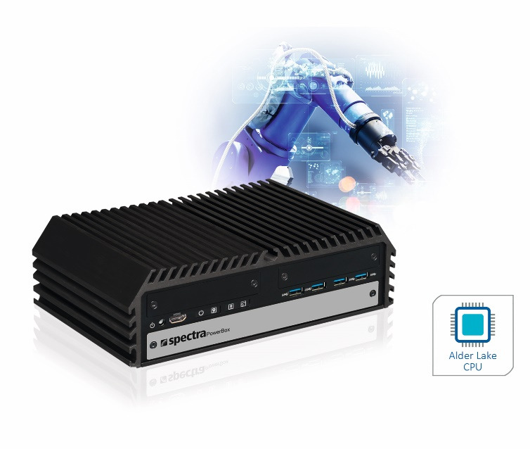

Wörter: 398
Zeichen: 2955 (mit Leerzeichen)
Bild: Spectra_PowerBox-420_Box-PC_Alder-Lake.jpg

Ansprechpartner PR:
Jacqueline Nedialkov
Tel.: +49 (0) 7121 1432-132
E-Mail: jn@spectra.de

Ansprechpartner Vertrieb:
Alexander Einzinger
Tel.: +43 (0) 72 40-201 90
E-Mail: info@spectra-austria.at

